### ОТЧЕТ

о работе президиума Чериковского районного Совета депутатов

по итогам работы за 2024 год

Президиум Чериковского районного Совета депутатов информирует о проводимой в 2024 году работе Совета, направленной на повышение результативности работы Советов всех уровней.

Работа районного Совета депутатов 29-го созыва в 2024 году осуществлялась в соответствии с Конституцией Республики Беларусь, Законом «О местном управлении и самоуправлении в Республике Беларусь», другими законодательными актами, а также Регламентом и Планом работы Совета на год.

2024 год – год Качества.

Ключевые направления 2024 года – это формирование у граждан личной ответственности за достижение высокого качества жизни, на общее благо***.***

Подробные итоги года по всем отраслям народного хозяйства отражены в отчете районного исполнительного комитета. Обеспечено выполнение целого ряда основных показателей социально-экономического развития района, исполнен районный бюджет в соответствии с принятыми районным Советом параметрами.

2024 год был не менее продуктивным в работе районного Совета депутатов, чем предыдущий***.***

|  |  |
| --- | --- |
| https://cherikov.gov.by/images/content/news/2024/74/03.JPG | За  отчетный период изучено и рассмотрено на 10 сессиях районного Совета депутатов 58 вопросов, на 17 заседаниях президиума – 40 вопросов, в постоянных депутатских комиссиях – 29 вопросов. |

В числе главных тем, вынесенных для рассмотрения в 2024 году, стали темы, касающиеся развития региона, формирования бюджета, реализации Программы социально-экономического развития Чериковского района на 2021–2025 годы, вопросы исполнения региональных комплексов мероприятий реализации в Чериковском районе Государственных программ на 2021–2025 годы, реализации на территории Чериковского района Декрета Президента Республики Беларусь от 2 апреля 2015 № 3 «О содействии занятости населения», по реализации требований Закона Республики Беларусь от 4 января 2014 г. «Об основах деятельности по профилактике правонарушений», закона о санитарно-эпидемиологическом благополучии населения.

По-прежнему жителей нашего района волнуют вопросы благоустройства, капитального и текущего ремонта жилья, водоснабжение, бюджетное финансирование социальной сферы.  С этой целью в 2024 году вносились изменения в районный бюджет, а также в утвержденные Комплексные планы мероприятий по реализации в Чериковском районе Государственных программ Республики Беларусь.

Результатом работы депутатов стали принятые решения, содержащие комплекс неотложных мер, направленных на активизацию работы всех ветвей власти и субъектов хозяйствования по выполнению прогнозных показателей и исполнению бюджета района, предупреждению преступлений и правонарушений, недопущению гибели людей, рациональному использованию природных ресурсов и охрану окружающей среды, оказанию медпомощи сельчанам, улучшению условий труда, дальнейшему развитию и поддержке личных подсобных хозяйств.

По итогам рассмотрения вопросов предлагалось ряд рекомендаций.

Так как основной формой работы районного Совета депутатов является сессия, то в целях большей продуктивности обсуждаемых вопросов, в 2024 году продолжена практика проведения сессий в расширенном составе с приглашением специалистов структурных подразделений райисполкома, председателей сельсоветов, руководителей хозяйств, организаций, учреждений, представителей прокуратуры, РОВД, СМИ, органов территориального общественного самоуправления.

Общей работой Совета, на основе утвержденного плана, руководит президиум в составе председателя, его заместителя и председателей постоянных комиссий.

Как правило, заседания президиумов проводились в расширенном составе с приглашением членов постоянных комиссий по касаемым вопросам, председателей сельских Советов депутатов, специалистов районного исполнительного комитета.

В соответствии с Законом Республики Беларусь «О местном управлении и самоуправлении в Республике Беларусь» и регламентом в районном Совете депутатов работают пять постоянных комиссий. Их заседания в отчетном периоде проходили в соответствии с планом не реже одного раза в квартал. Постоянные комиссии непосредственно участвовали в подготовке вопросов к сессии. Контроль за выполнением решений сессии также возлагался на постоянные комиссии. В общей сложности на заседаниях постоянных комиссий за отчетный период было рассмотрено 29 вопросов. Помимо плановых вопросов, на комиссиях обсуждались проекты решений и материалы предстоящих сессий.

Комиссия по вопросам бюджета, экономики и коммунальной собственности контролировала исполнение бюджета, о ходе выполнения регионального комплекса мероприятий по реализации в Чериковском районе Государственной программы «Здоровье народа и демографическая безопасность».

В центре внимания постоянной комиссии по аграрным вопросам, проблемам Чернобыльской катастрофы, экологии и природопользованию находились вопросы о работе сельскохозяйственных организаций района по выполнению показателей прогноза социально-экономического развития и перспективах развития сельскохозяйственной отрасли Чериковского района.

На заседаниях постоянной комиссии районного Совета депутатов по вопросам законности и правопорядка рассмотрены вопросы о проводимой работе, проблемных вопросах в рамках реализации мероприятий по пожарной безопасности на территории района, о работе Советов общественных пунктов охраны порядка сельских исполнительных комитетов по профилактике семейно-бытового насилия и пьянства, о принимаемых мерах по борьбе с коррупцией.

Постоянная комиссия районного Совета депутатов по мандатам, депутатской этике, местному управлению и самоуправлению содействовала президиуму районного Совета депутатов в координации работы органов территориального общественного самоуправления (далее – ОТОС), о работе учреждения «Редакция районной газеты «Веснік Чэрыкаўшчыны».

Комиссия по социальным вопросам в 2024 году уделила внимание деятельности Молодежного парламента при Чериковском районном Совете депутатов, состоянию работы с молодыми специалистами в организациях района, обсудила ход выполнения регионального комплекса мероприятий по реализации в районе Государственной программы «Культура Беларуси» на 2021-2025 годы, Государственной программы «Образование и молодежная политика», о качестве оказания медицинской помощи и проведении мероприятий по профилактике заболеваний.

Ежеквартально, с целью ознакомления с работой сельсоветов на местах, районным Советом с приглашением представителей соответствующих отделов райисполкома и других заинтересованных лиц, проводились выездные мероприятия на территориях сельсоветов – Дни Советов.

В соответствии с Законом Республики Беларусь «О статусе депутата местного Совета депутатов» председателем и депутатами Совета ежемесячно осуществляется личный прием граждан и юридических лиц в учреждениях.  Раз в месяц проводится  работа «прямой телефонной линии» с участием членов президиума районного Совета депутатов. Не реже одного раза в квартал осуществляются выездные личные приемы граждан в целях изучения причин и условий, порождающих жалобы граждан. Серьезное внимание депутатами местных Советов депутатов уделяется решению на местах совместно с руководителями организаций актуальных проблем жизнеобеспечения населения.

Сложилась практика проведения совместных мероприятий депутатов районного, сельских Советов депутатов и представителей райисполкома.

Активным было участие депутатского корпуса в акциях и кампаниях 2024 года:

      - наведение порядка в рамках республиканского и районного субботников, на территории всех 5 сельсоветов Чериковского района прошли субботники с привлечением депутатов всех территориальных уровней, коллегиальных органов территориального общественного самоуправления, помощников председателей сельских Советов, жителей села. Наводится порядок в населенных пунктах, гражданских кладбищах;

      - с участием депутатов районного и сельского Советов, местных жителей были посажены молодые деревья;

       - приятно отметить, что в течение года не оставили депутаты райсовета без внимания учащихся учреждений образования, принимали участие в новогодних утренниках, традиционной акции «Собери портфель первокласснику»;

- в рамках благотворительной акции «Наши дети» в 2024 году была оказана помощь из средств благотворительных взносов Могилевской областной ассоциации местных Советов депутатов на приобретение настольных игр группе продленного дня для государственного учреждения образования «Езерская средняя школа», доски ученической и спортивного инвентаря для государственного учреждения образования «Детский сад № 6 г.Черикова», игровых наборов, конструкторов и мячей для государственного учреждения образования «Веремейская средняя школа».

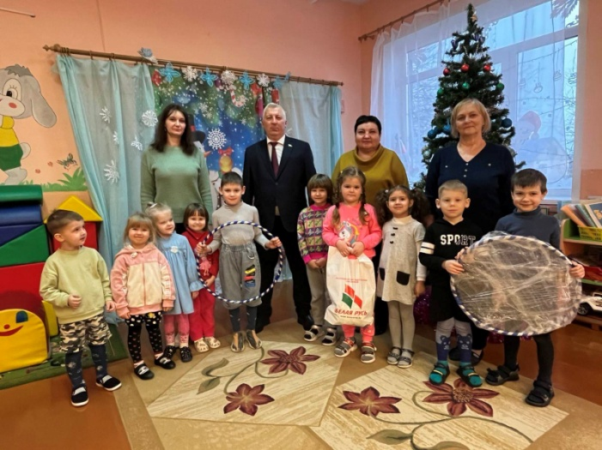 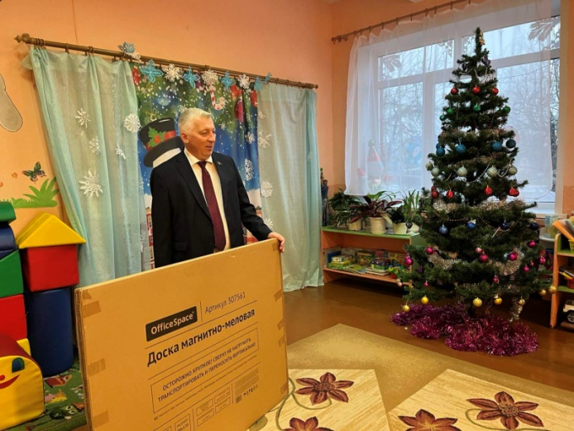

Не осталась без внимания районного Совета депутатов работа с молодежью, в том числе Молодежного парламента при районном Совете депутатов:

22 марта 2024 г. проведен митинг с участием молодежи ко Дню памяти саженных деревень д.Глинь;

9 апреля 2024 г. участие в республиканской акции «Абнавім лясы разам»;

11 июня 2024 г. в районном Доме культуры состоялось районное собрание уполномоченных по выборам членов Молодежного Парламента при Чериковском районном Совете депутатов.

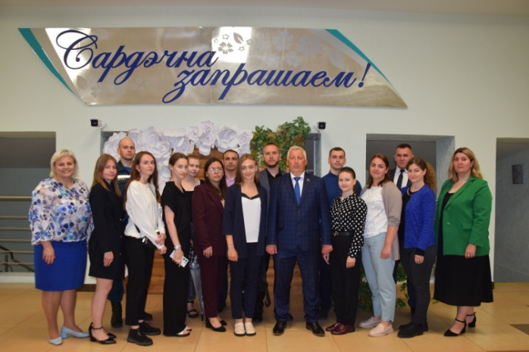 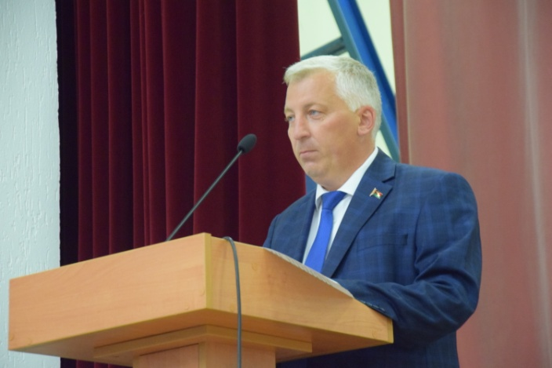

В июне 2024 года в агрогородке Езеры проведен районный этап республиканского семейного сельскохозяйственного проекта «Властелин села»;

10 июля 2024 г. проведена диалоговая площадка «30 лет институту Президентства Республики Беларусь»;

30 августа 2024 г. встреча руководства района с молодыми специалистами, прибывшими в район в 2024 году;

16 сентября 2024 г. открытый диалог «День народного единства: от прошлого к настоящему»;

21 ноября 2024 г. проведен районный конкурс профессионального мастерства «Молодой специалист – 2024». Районный конкурс профессионального мастерства «Молодой специалист — 2024» показал и в очередной раз доказал, что у нас замечательная молодежь: креативная, талантливая, думающая, знающая, неравнодушная...

|  |  |
| --- | --- |
| Состоялся районный конкурс профмастерства «Молодой специалист-2024». Знаем, кто стал лучшим | https://www.cherikovnews.by/wp-content/uploads/2024/11/img_3309.jpg?v=1732205339 |

13 ноября 2024 г. на базе районной библиотеки прошел круглый стол «Молодежь выбирает будущее!» Одна из тем, наиболее обсуждаемых в обществе — предстоящие выборы Президента Республики Беларусь. Работающая молодежь Чериковщины не остается в стороне от этих процессов.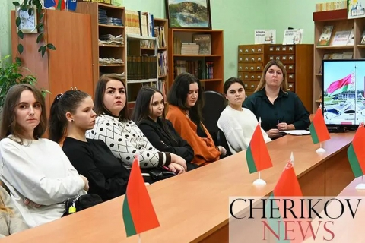

19 декабря 2024 г. на базе районной библиотеки состоялся молодежный квиз «Я — избиратель», участие в котором приняла работающая молодежь района, входящая в состав Совета работающей молодежи при Чериковском райисполкоме, Молодежного парламента при Чериковском районном Совете депутатов, районной организации ОО «БРСМ».

|  |  |
| --- | --- |
| https://www.cherikovnews.by/wp-content/uploads/2024/12/10-4.jpg | https://www.cherikovnews.by/wp-content/uploads/2024/12/9-4.jpg |

29 октября 2024 г. в районе проведена учеба с депутатским корпусом базового и первичного уровней по вопросу «Профилактика коррупционных преступлений».

|  |  |
| --- | --- |
| https://cherikov.gov.by/images/content/news/2024/67/1.jpg | https://cherikov.gov.by/images/content/news/2024/67/2.jpg |

|  |  |
| --- | --- |
| https://cherikov.gov.by/images/content/news/2024/71/4.jpg | 30 октября 2024 г. депутатский корпус совместно с ветеранской организацией Чериковщины приняли участие в эстафете акции «Дай лесу новае жыццё». На территории лесного фонда Чериковского лесничества, восстановлен  1 гектар, поврежденных стихией насаждений, высажено более 3000 сеянцев ольхи черной. |
|  |  |
| https://cherikov.gov.by/images/content/news/2024/72/02.jpg | Совместно с избирателями депутаты принимали участие в акции «Вместе для зеленой Беларуси». |

Депутаты Чериковского районного Совета депутатов в декабре 2024 года проводили встречи с избирателями. На них освещался ход и особенности электоральной кампании по выборам Президента Республики Беларусь. Жители района задавали вопросы и вносили предложения о дальнейшем развитии нашего района.

|  |  |
| --- | --- |
| https://cherikov.gov.by/images/content/news/2024/103/image-20-12-24-09-43-3.jpeg | https://cherikov.gov.by/images/content/news/2024/103/image-20-12-24-09-43-2.jpeg |
| https://cherikov.gov.by/images/content/news/2024/103/image-20-12-24-09-43-1.jpeg | https://cherikov.gov.by/images/content/news/2024/103/image-20-12-24-09-43.jpeg |

Районным Советом депутатов была продолжена работа по изучению деятельности депутатов в избирательных округах, проанализирована практика работы депутатов и органов территориального общественного самоуправления (далее – ОТОС) по совместному решению вопросов благоустройства территорий, решению других вопросов на местах.

Депутатам обеспечиваются необходимые условия для отчетов и встреч с избирателями. Аппаратом районного Совета депутатов оказывается информационно-методическая помощь в проведении встреч.

Повседневная деятельность сельских Советов депутатов (далее – сельсоветы), в тесном контакте с органами территориального общественного управления, направлена на повышение уровня и качества жизни населения, ведение активной работы по оказанию социальной поддержки нуждающимся престарелым гражданам и инвалидам.

В соответствии с Законом Республики Беларусь «О местном управлении и самоуправлении в Республике Беларусь», на территории сельсоветов избраны органы территориального общественного управления, целью которых является реализация через создаваемые органы (комитеты) инициатив граждан в вопросах местного значения. С одной стороны, они позволяют реализовать потенциал гражданского участия в осуществлении местного самоуправления и решении комплекса вопросов совместной жизнедеятельности граждан, с другой - органы территориального общественного самоуправления выступают в качестве одного из субъектов местной политики. Необходимо отметить, что органы территориального общественного самоуправления проводят определенную работу в вопросах благоустройства и санитарного состояния сельских населенных пунктов, улучшения работы предприятий торговли и общественного питания, медицинского обслуживания, организации досуга населения.

Среди форм работы сельсоветов - сельские сходы, дни информирования, приемы граждан, проведение «прямых телефонных линий». Важные вопросы рассматриваются во время заседаний сельсоветов и сессий сельсоветов. Большое внимание уделяется информационной работе.

Совместно с организациями и учреждениями, расположенными на территориях сельсоветов, наводится должный порядок и благоустраиваются все памятники и воинские захоронения, по необходимости производятся их текущие ремонты. На постоянной основе проводится совместная работа сельсоветов, организаций и учреждений, расположенных на территории сельсоветов, старост деревень по наведению порядка на всех гражданских кладбищах сельсоветов и в населенных пунктах. Вопрос наведения порядка на земле находится на особом контроле, начинаясь с проведения весенних субботников и продолжается в течение всего года. По наведению порядка ежегодно составляются планы мероприятий. Руководителями учреждений, организаций сельсовета уделяется определенное внимание вопросам благоустройства и санитарного состояния на закрепленных территориях и территориях, прилегающих к административным зданиям. В проведении субботников, озеленении, уборке принимают участие трудовые коллективы, молодежь, ветераны, органы ОТОС, депутаты сельсовета.

При проведении информационных дней, выездных приемов обсуждаются вопросы охраны правопорядка и пожарной безопасности, которые является одними из главных направлений в работе сельсоветов и исполнительных комитетов. С целью осуществления постоянного контроля за противопожарным состоянием домовладений жителей, при сельсоветов созданы смотровые комиссии.

  Сельсоветы участвуют в организации проведения организационно-массовых мероприятий, посвященных Дню Победы, Дню независимости, новогодним праздникам, Дню пожилого человека, Дню Матери, сельскохозяйственных ярмарок, в организации подворков на районных мероприятиях.

На повестке сельсоветов стоят и другие не маловажные вопросов, в том числе мониторинг работы торговых объектов района, оказание помощи в организации уборки зерновых культур на земельных участках граждан, отслеживание работы уличного освещения, объектов водопользования и другие.

В районе создана достаточно разветвленная система работы с населением. Изучение общественного мнения помогает более оперативно и своевременно корректировать деятельность местных органов власти — ведь наряду с оказанием помощи конкретному человеку обращение дает повод для размышлений о наличии проблем в районе в целом.

В 2024 году в районный Совет депутатов обращения граждан не поступали (в 2023 г. – 0). В ходе проведения 4 «прямых телефонных линий», от граждан вопросов тоже не поступало.

За 2024 год проведено 60 сходов граждан. На сходах рассматривались вопросы взаимодействия органов государственного управления по обеспечению государственных социальных стандартов обслуживания населения, профилактики пожаров и гибели людей на них, взаимодействия органов местного управления и самоуправления с

|  |  |
| --- | --- |
| отделом внутренних дел райисполкома по предупрежде-нию правонарушений и прес-туплений, профилактике бытовой преступности и преступности среди несовершеннолетних, занятости населения. | Диалог с властью Вопросы сельчан взяты на контроль В агрогородке Речица прошел сельский сход граждан |

В целях анализа и оценки общественного мнения, более глубокого изучения проблем, волнующих население, установлено системное и четкое взаимодействие районного Совета депутатов с активом ОТОС. Налажена постоянная связь руководителей ОТОСов с председателем Совета депутатов, обеспечено участие в сходах граждан, выездных заседаниях комиссии по содействию занятости населения, работе сессий Совета, семинарах и практикумах проводимых Советом.

В районе избраны и осуществляют свою деятельность 14 органов территориального общественного самоуправления, из них 3 – в городе, 11 сельских комитетов – 41 чел. и 35 старост. Анализ работы ОТОСов в 2024 году подтвердил, что значимую роль в работе Советов продолжают играть органы территориального общественного самоуправления. Они являются связующим звеном между населением и властью.

Органы самоуправления города Черикова, сельские комитеты, старосты сельских населенных пунктов принимают непосредственное участие в рассмотрении обращений граждан, в определении статуса пустующих и ветхих домов, осуществляют контроль за обеспечением социальных стандартов на подведомственной территории, участвуют в проведении подворных обходов с целью предупреждения чрезвычайных ситуаций.

Сельские комитеты, старосты деревень принимают непосредственное участие в проведении подворных обходов с целью предупреждения чрезвычайных ситуаций.

Как показывает работа ОТОСов в 2024 году, только консолидация районных и сельских Советов депутатов совместно с исполнительными комитетами базового и первичного территориальных уровней, органов территориального общественного самоуправления способна обеспечить безусловное выполнение основных показателей прогноза социально-экономического развития Чериковского района, ориентированного на рост благосостояния и повышения качества жизни граждан, защиту их материальных, социальных и культурных интересов.

В целях информирования населения о деятельности местных органов власти на официальном сайте Чериковского районного исполнительного комитета размещена актуальная информация о работе районного и сельских Советов депутатов, включающая в себя сведения о составе, компетенции и полномочиях президиума и постоянных комиссий, графики приема депутатами своих избирателей, планы работы Совета и его органов на текущий год. Для обеспечения возможности ознакомления населения с деятельностью представительного органа оформлены также информационные стенды.

Кроме индивидуальной работы с избирателями планом работы предусмотрено и реализуется на практике проведение ежегодных отчетов.

За отчетный период на страницах районной газеты неоднократно публиковались материалы о работе депутатского корпуса района, сельских Советов депутатов. Взаимодействие со средствами массовой информации в целях освещения практики работы местных Советов и проводимых ими мер по улучшению жизнеобеспечения населения будет продолжаться.

Чтобы осуществлять свои задачи, Советы должны умело расставлять акценты в работе с трудовыми коллективами, общественными объединениями. При тесно налаженных связях народных избранников с трудовыми коллективами появляются больше возможности для защиты интересов работников.

С каждым годом повышается требовательность к органам власти на местах, а это значит и к депутатам.

2025 год - Год благоустройства, наши задачи должны быть направлены на повышение качества жизни, дальнейшее развития инфраструктуры, наведение порядка на земле, улучшение экологии, формирование эстетики населенных пунктов.